508. Плосковыпуклая стеклянная линза с F = 1 м лежит выпуклой стороной на стеклянной пластинке. Радиус пятого темного кольца Ньютона в отраженном свете r₅=1,1мм. Определить длину световой волны λ.

m = 5  F = 1м  r₅ = 1,1мм  n=1.5 | 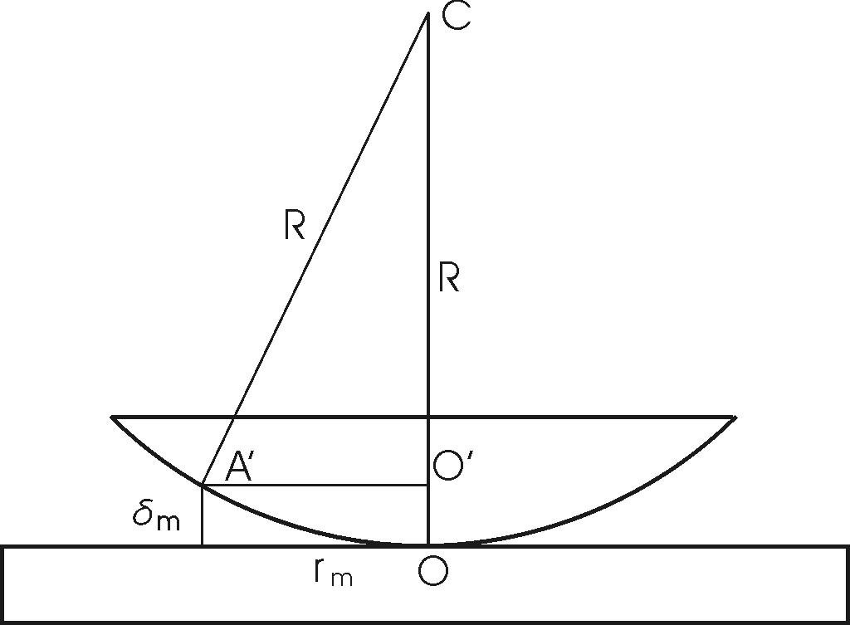  Найдем оптическую разность хода Δ. Так как при отражении от границы воздух-стекло фаза меняется на π (потеря полуволны), а при отражении от границы стекло-воздух фаза не меняется, то оптическая разность хода Δ равна: 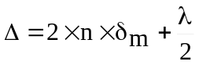, где n– показатель преломления воздуха (n=1), δ_{m} – расстояние между линзой и плоскостью для m-го кольца (см. рисунок). Для того чтобы кольцо было темным необходимо, чтобы Δ=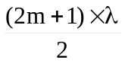, то есть при толщине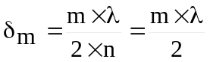. Радиус r_{m} m-го кольца определяется из треугольника A’O’C: 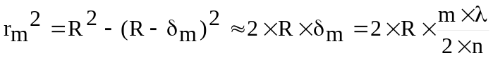. Откуда 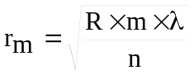, а, следовательно, Откуда 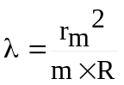.  Оптическая сила плосковыпуклой линзы с показателем преломления n равна 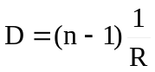. Поэтому 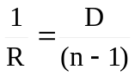. С другой стороны оптическая сила равна 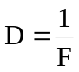, где F – фокусное расстояние. Поэтому 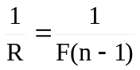, и тогда 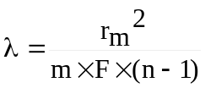.  Подставляем числа: 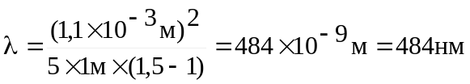.
λ = ?

